
La unidad didáctica “Geometría y Entorno: Modelando el Espacio donde Vivo” se distribuye bajo una Licencia Creative Commons Atribución–No Comercial–Compartir Igual 4.0 Internacional. Esta licencia permite a otros ver, editar, copiar, modificar, distribuir y descargar este material siempre que no se haga un uso comercial, se dé el crédito respectivo y se licencien las nuevas obras bajo las mismas condiciones. Para conocer más sobre esta licencia consulte: https://creativecommons.org/licenses/by-nc-sa/4.0/

Unidad Didáctica: Geometría y Entorno - Modelando el Espacio donde Vivo

1. Información general
- Título de la unidad didáctica: Geometría y Entorno: Modelando el Espacio donde Vivo.
- Áreas integradas: Matemáticas y Tecnología e Informática.
- Grado: Séptimo grado (7°) de educación básica secundaria.
- Duración: 6 semanas (12 sesiones de 2 horas cada una).
- Categoría: Comunicar la ciencia con tecnología.

2. Aprendizaje inspirador de la misión ICT Corea
Durante la visita a las escuelas en Corea del Sur, uno de los aspectos más llamativos fue observar cómo la tecnología es parte del día a día en el aula. A diferencia de los entornos donde los equipos digitales suelen guardarse para clases puntuales o salas de sistemas, allí la tecnología está presente de forma constante y natural. Los dispositivos son una herramienta más del salón de clases, lo que hace que el paso de la teoría a la práctica sea mucho más fluido y dinámico.
El momento que realmente inspiró la creación de esta unidad didáctica ocurrió al observar una clase de física sobre óptica, específicamente sobre la reflexión y refracción de la luz. Por lo general, estos temas se enseñan con dibujos en un tablero y fórmulas que a los estudiantes les cuesta imaginar o conectar con el mundo real. Sin embargo, en esta sesión se utilizó la Realidad Aumentada (RA).
A través de sus dispositivos, los jóvenes proyectaban un laboratorio en 3D directamente sobre sus escritorios. Podían manipular libremente láseres, prismas, lentes y espejos virtuales. Al cambiar el ángulo de la luz o el entorno (como pasar de aire a agua), veían en tiempo real cómo se comportaban las ondas. Básicamente, tenían un laboratorio de física avanzado en sus manos, lo que les permitía experimentar sin ningún tipo de riesgo o limitación de materiales.
Lo más valioso de esta experiencia no fue lo sorprendente de la herramienta en sí, sino el cambio en la actitud de los estudiantes, quienes pasaron de ser simples espectadores de la teoría para convertirse en investigadores activos. La Realidad Aumentada logró que conceptos abstractos y difíciles se volvieran visibles, interactivos y fáciles de entender mediante el ensayo y error.
Este es exactamente el elemento que se busca transferir al contexto educativo local. El objetivo de la unidad no es llenar el salón de tecnología solo por modernizar el espacio, sino utilizar estas herramientas interactivas como un puente para que los estudiantes entiendan temas complejos de forma más sencilla.

Se considera que este enfoque aportará un gran valor a las clases. Permite llevar la experimentación científica a cualquier escritorio y resulta ideal para los estudiantes que aprenden mejor de forma visual y práctica. Al integrar tecnología que simula la realidad, se reduce la frustración que muchas veces generan los temas científicos o matemáticos, se despierta la curiosidad y se crea un ambiente donde equivocarse es simplemente parte del proceso de descubrir cómo funciona el mundo.

3. Justificación
El paso del pensamiento bidimensional al tridimensional es un reto clave en la educación secundaria. Esta dificultad se ha evidenciado en el contexto educativo mediante los resultados de las actividades diagnósticas y de aula realizadas con los estudiantes, en las cuales se han identificado dificultades para interpretar representaciones tridimensionales, calcular áreas y volúmenes y relacionar las representaciones geométricas con situaciones del entorno cotidiano. Asimismo, se observa que algunos estudiantes presentan mayor facilidad para resolver ejercicios algorítmicos en dos dimensiones que para visualizar y modelar objetos en el espacio.
Esta situación evidencia la necesidad de fortalecer la comprensión de la geometría espacial mediante experiencias contextualizadas. Por ello, se propone utilizar la propia vivienda del estudiante como objeto de estudio, permitiendo que conceptos como área, perímetro, escala y volumen cobren sentido práctico al ser aplicados sobre un espacio conocido.
Se integra el Aprendizaje Basado en Proyectos (ABP) para que el estudiante mida su entorno real y lo recree en la aplicación gratuita Sweet Home 3D. La incorporación de la tecnología y la informática permitirá no solo realizar cálculos analíticos, sino también visualizar y simular modificaciones espaciales, desarrollando habilidades en el manejo de software de diseño arquitectónico y en el uso de herramientas de Inteligencia Artificial para la validación y análisis de los datos matemáticos.

4. Propósito formativo
Desarrollar en los estudiantes el pensamiento espacial y la comprensión de los conceptos de área, perímetro, escala y volumen, mediante la resolución de situaciones reales relacionadas con la distribución de espacios en su vivienda. Como evidencia del aprendizaje, los estudiantes elaborarán un modelo tridimensional de su hogar en Sweet Home 3D y propondrán alternativas de optimización espacial sustentadas en cálculos geométricos.

5. Competencias para la formación integral

- Saber conocer: Los estudiantes comprenderán los conceptos de perímetro, área, volumen, proporción y escala, estableciendo relaciones entre las medidas reales de los espacios de su vivienda y su representación en planos bidimensionales y modelos tridimensionales. Reconocerán cómo estos conceptos permiten determinar dimensiones, superficies, capacidad y relaciones de tamaño de los diferentes espacios.
- Saber hacer: Los estudiantes medirán y representarán espacios reales de su vivienda, elaborando planos acotados y realizando cálculos de perímetro, área y volumen. Aplicarán la escala y la proporcionalidad para transformar las medidas reales en representaciones bidimensionales y tridimensionales, y utilizarán Sweet Home 3D para modelar dichos espacios, verificar las dimensiones y analizar posibles modificaciones en su distribución.
- Saber ser: Los estudiantes desarrollarán rigurosidad y precisión en la toma de medidas, los cálculos y la interpretación de resultados, valorando la geometría como una herramienta para resolver situaciones de su entorno cotidiano. Asimismo, utilizarán de manera ética y responsable las herramientas de Inteligencia Artificial y el software de diseño como apoyo para analizar, validar y comunicar sus propuestas de optimización espacial.

6. Evidencias de aprendizaje
- Evidencia 1: Construcción de un prisma en GeoGebra 3D, con evidencias de sus dimensiones, área, volumen, vistas, desarrollo plano y visualización mediante Realidad Aumentada (AR).
- Evidencia 2: Dibuja el plano 2D de su casa o apartamento, aplicando escalas precisas e identificando medidas exactas de perímetro y área.
- Evidencia 3: Resuelve problemas analíticos de geometría (área superficial, volumen, porcentajes de ocupación) utilizando herramientas de Inteligencia Artificial como validadores de proceso.
- Evidencia 4: Recrea la arquitectura de su casa en la aplicación Sweet Home 3D, configurando muros, ventanas y mobiliario con medidas proporcionales a la realidad.

7. Secuencia didáctica

Momento 1. Inspirar y conectar
Tiempo sugerido: 4 horas (2 sesiones).
Geometría con Realidad Aumentada.
Propósito: Comprender los elementos y características de los prismas, reconociendo sus bases, caras, aristas, vértices, dimensiones, área y volumen mediante la construcción, manipulación y exploración dinámica de sólidos en GeoGebra 3D. La visualización del desarrollo plano y la Realidad Aumentada permitirán relacionar la representación bidimensional con el sólido tridimensional.
Desarrollo: Los estudiantes construyen un prisma utilizando las herramientas de GeoGebra Calculadora 3D, a partir de un polígono regular y su extrusión. Posteriormente, manipulan el sólido para analizar sus dimensiones, observar los cambios dinámicos en el área y el volumen, explorar diferentes vistas espaciales y visualizar su desarrollo plano. Finalmente, emplean la función de Realidad Aumentada (AR) para proyectar el prisma en un entorno real, favoreciendo la comprensión de sus elementos geométricos y fortaleciendo la visualización espacial mediante una experiencia inmersiva.
Paso 1: Construcción de la base
Abre la aplicación Calculadora 3D de GeoGebra. | 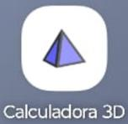
Ve a la barra inferior y selecciona Herramientas (el ícono con un círculo y un triángulo). | 
Busca la sección de Polígonos y elige Polígono regular. | 
Toca dos puntos diferentes sobre el plano gris (el suelo 3D) para establecer la longitud de uno de los lados. | 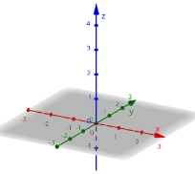
Aparecerá una ventana preguntando el número de vértices. | 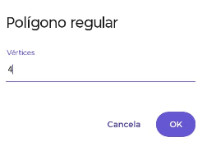

Paso 2: Darle volumen (Extrusión a Prisma)

Desplázate hacia abajo en el menú de herramientas hasta encontrar la sección de Sólidos. | 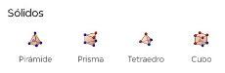
Selecciona la opción Extrude a Prisma. | 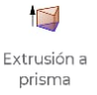
Toca el polígono que acabas de crear. | 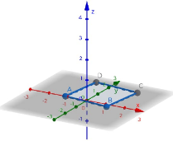
Arrastra la figura hacia arriba con tu dedo para darle la altura deseada, o simplemente ingresa el valor numérico en la ventana que aparece. | 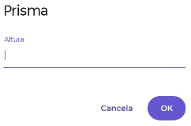

Paso 3: Exploración espacial y manipulación

Activa la herramienta Mueve (el ícono de la flecha blanca). | 
Invita a los estudiantes a girar el entorno 3D arrastrando el fondo de la pantalla. Esto les permite inspeccionar el prisma desde todos los ángulos (planta, perfil, alzado). | 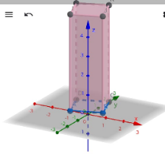
Activa la herramienta Desarrollo, para obtener todo despliegue de la figura. | 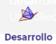
Toca cualquier cara de tu prisma. Inmediatamente, la aplicación desdoblará el prisma sobre el plano, revelando las caras que lo componen | 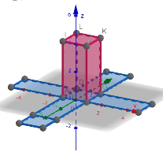
Paso 4: Inmersión con Realidad Aumentada (AR)
Toca el botón AR ubicado en la esquina inferior derecha de la pantalla. | 
La app abrirá la cámara. Pídeles que apunten hacia una superficie plana despejada (el piso del aula o un escritorio) y muevan el celular lentamente en círculos para que el sistema reconozca el espacio. | 
Cuando aparezca una cuadrícula sobre el suelo real, deben tocar la pantalla. | 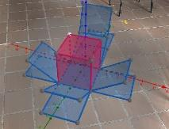
El prisma y su desarrollo plano aparecerán proyectados en el mundo real. Los estudiantes ahora pueden caminar alrededor de la figura, agacharse para ver las bases o literalmente "atravesar" las paredes del prisma. | 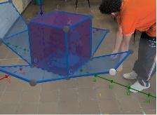

Reto: Fotografía AR Imposible
Instrucciones:
En equipos, elijan una de estas tres ideas y logren la mejor foto:
- El Camuflaje: Ajusten la base y altura de su prisma para que "cubra" o reemplace exactamente un objeto real del colegio (ej. una papelera o columna).
- Atrapados en el Plano: Activen el Desarrollo, proyéctenlo gigante en el piso y tómense una foto interactuando físicamente con las caras planas (ej. recostados dentro del contorno).
- Ilusión Óptica: Jueguen con la perspectiva para que parezca que un estudiante sostiene un prisma miniatura en la mano, o que un prisma gigante lo está aplastando.

El Entregable:
Deben enviar la foto al docente con un "pie de foto" matemático que incluya obligatoriamente:
- El nombre del sólido (ej. Prisma hexagonal).
- Número de vértices de la base y número total de caras.
- ¿Cuáles son las dimensiones del prisma y cómo se relacionan con el objeto representado?
- ¿Cómo calcularían su volumen?
- Una frase creativa sobre la foto.

Momento 2. Comprender
Tiempo sugerido: 8 horas (4 sesiones).
Elaboración de un plano o mapa.

Propósito: Aplicar los conceptos de medida, escala, perímetro y área para representar matemáticamente un espacio real mediante un plano 2D, estableciendo relaciones entre las dimensiones de la vivienda y su representación a escala.

Desarrollo: Para elaborar el plano de un lugar (casa, apartamento, oficina, colegio, etc.) se deben tener en cuenta las dimensiones del terreno, las longitudes de paredes, puertas, ventanas y cada uno de los inmuebles que se ubican en el lugar.

Por ejemplo, si se desea diseñar el plano de un apartaestudio cuya área construida es de $56 m^{2}$ y las dimensiones de largo y ancho son $8 m$ y $7 m$, respectivamente, se realiza el siguiente procedimiento:

Primero:  Se selecciona una escala que permita elaborar el diseño reducido a un formato de papel. Si la escala que se va a utilizar es 1:100, entonces, las longitudes del plano serán: largo 8 cm y ancho 7 cm, porque cada centímetro en el plano corresponde a un metro o 100 centímetros en la realidad, como se muestra en la imagen. | 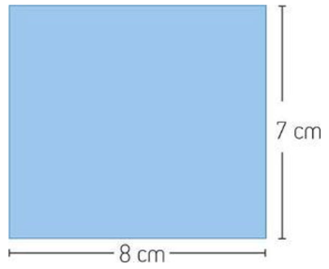
Segundo:  Se divide el área de trabajo separando con paredes los espacios que va a tener el apartaestudio, teniendo en cuenta la escala.  Por ejemplo, si se ubica una habitación que en la realidad tiene forma de cuadrado y su área es ${9 m}^{2}$, la longitud de cada pared es de 3 m, en el plano cada pared medirá $3 cm$. De aquí se puede reconocer que un metro cuadrado en la realidad equivale a un centímetro cuadrado en el plano.  Otro aspecto para tener en cuenta es el grosor de las paredes, lo acostumbrado es una medida de $15$ centímetros, por tanto, en el plano el grosor de la línea que representa cada muro es $0,15 cm$ equivalente a $1,5 mm$. | 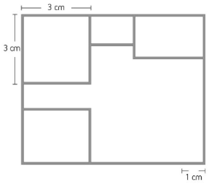
Tercero:  Se sitúan cada uno de los espacios respetando la escala establecida, luego, se ubican puertas, ventanas y se rotula cada habitación. | 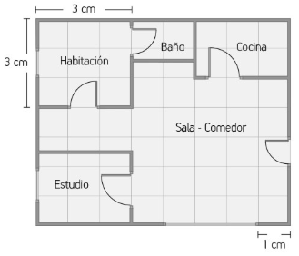

Representar en un plano 2D la casa donde vives, utilizando una escala adecuada. Deberás medir sus espacios, representar paredes, puertas y ventanas, calcular áreas y perímetros y analizar cómo está distribuido el espacio.

Ejemplo:

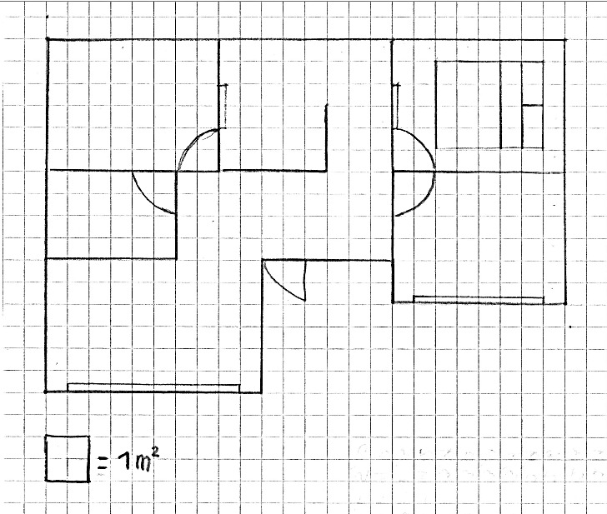

Paso 1: Con ayuda de un adulto, mide los espacios principales de tu vivienda y registra las medidas.
Espacio | Largo | Ancho | Unidad
Sala |  |  | m
Cocina |  |  | m
Habitación 1 |  |  | m
Habitación 2 |  |  | m
Baño |  |  | m
Otros |  |  | m

Paso 2: Elige una escala
Selecciona una escala que permita representar toda tu casa en una hoja. Por ejemplo: 1 cm en el plano = 1 m en la realidad. Si una sala mide 4 m × 3 m, en el plano tendrá 4 cm × 3 cm.

Escala elegida: ______________________________________________

¿Por qué elegiste esa escala?
_________________________________________________________________________

Paso 3: Dibuja el exterior
Representa primero únicamente el contorno exterior de tu casa. Después calcula:

Perímetro de la casa | __________ m
Área aproximada de la casa | __________ m²
Compara tu resultado con las dimensiones generales de la vivienda.

Paso 4: Cálculos matemáticos

Calcula el perímetro y el área de cada espacio. Si algún espacio tiene una forma diferente a un rectángulo, puedes dividirlo en figuras más sencillas.

Espacio | Largo (m) | Ancho (m) | Perímetro (m) | Área (m²)
Sala
Cocina
Habitación 1
Habitación 2
Baño
Otro

Analiza tus resultados:

- ¿Cuál es el espacio más grande?
Respuesta: ______________________________________________________________

- ¿Cuál es el espacio más pequeño?
Respuesta: ______________________________________________________________

- ¿Cuál tiene mayor perímetro?
Respuesta: ______________________________________________________________

- ¿Qué espacio ocupa la mayor parte de la casa?
Respuesta: ______________________________________________________________

- ¿Qué porcentaje del área total corresponde a las habitaciones?
Respuesta: ______________________________________________________________

Reto: Elaboración del plano de tu casa

Construye un plano 2D de tu casa real, teniendo en cuenta las siguientes condiciones:

- Utiliza una escala adecuada y especifica cuál empleaste.
- Incluye las medidas de los espacios y de las principales estructuras.
- Representa las paredes exteriores e interiores.
- Ubica correctamente las puertas y ventanas.
- Nombra cada uno de los espacios de la vivienda (habitaciones, cocina, baños, sala, comedor, patio, etc.).

Momento 3. Aplicar y crear
Tiempo sugerido: 12 horas (6 sesiones).
Propósito: Integrar los conceptos de medida, perímetro, área, volumen y distribución espacial en la modelación tridimensional de una vivienda, utilizando Sweet Home 3D para analizar el aprovechamiento del espacio y proponer mejoras fundamentadas matemáticamente.

Desarrollo: Diseñar digitalmente la habitación estudiada en los momentos anteriores utilizando Sweet Home 3D, trasladando las medidas reales obtenidas en el Momento 1 y aplicando estrategias de optimización espacial para mejorar la distribución y funcionalidad del espacio.
Nota: Si los equipos de la institución no permiten instalar programas, se puede utilizar la versión disponible en línea de Sweet Home 3D.

Paso 1: Descargar e instalar

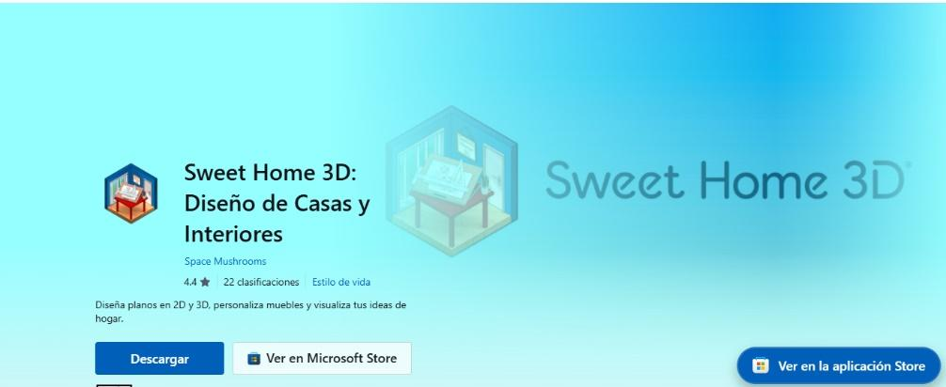

- Ingresa al sitio oficial de Sweet Home 3D.
- Selecciona Download / Descargar.
- Descarga la versión correspondiente a tu computador.
- Instala el programa siguiendo las instrucciones.
- Abre Sweet Home 3D y selecciona Nueva casa.
- Guarda el proyecto con un nombre, por ejemplo: Nombre_Apellido_Grado.
Paso 2: Dibujar el exterior

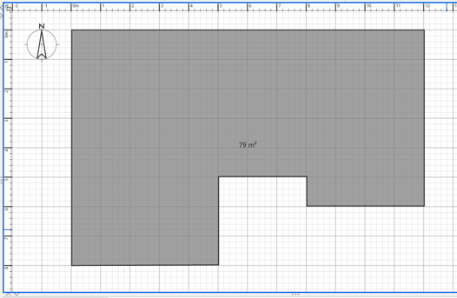

- Selecciona Crear paredes.
- Haz clic en el punto donde deseas comenzar.
- Dibuja los lados del apartamento hasta cerrar el espacio.
- Introduce las medidas exactas de cada lado.
- Verifica que las dimensiones del apartamento correspondan al diseño propuesto.
- Utiliza la herramienta de habitaciones para identificar el área total del apartamento.
Paso 3: Crear las paredes interiores

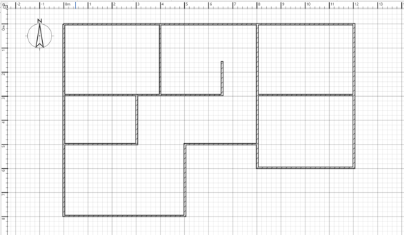

- Selecciona nuevamente Crear paredes.
- Dibuja las divisiones interiores.
- Crea espacios como sala, cocina, habitaciones y baño.
- Ajusta las medidas de cada espacio según el diseño.
- Comprueba que las habitaciones tengan las dimensiones deseadas.
Paso 4: Agregar puertas y ventanas

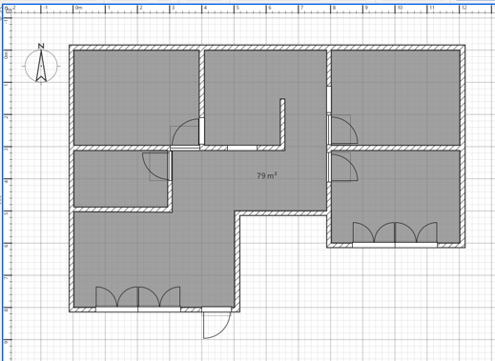

- Busca Puertas en el catálogo.
- Arrastra cada puerta hasta la pared correspondiente.
- Ajusta su posición y tamaño.
- Haz lo mismo con las ventanas.
- Distribúyelas teniendo en cuenta la iluminación, ventilación y acceso a cada espacio.
Paso 5: Revisar el apartamento en 3D

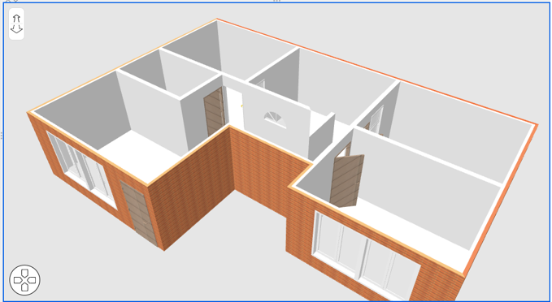

- Observa el diseño en la vista 3D.
- Recorre visualmente el apartamento.
- Comprueba que las paredes, puertas, ventanas y muebles estén correctamente ubicados.
- Regresa al plano 2D para realizar los cambios necesarios.
- Guarda la versión final del proyecto.

Paso 6: Agregar el mobiliario

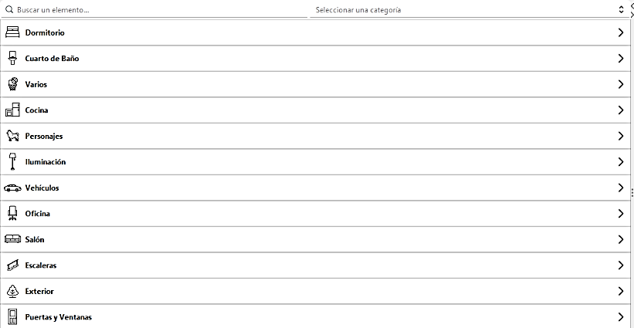

- Busca en el catálogo los muebles que necesites.
- Arrástralos al plano.
- Ubícalos dentro de cada habitación.
- Gíralos y cambia su tamaño cuando sea necesario.
- Organiza el mobiliario procurando dejar espacios adecuados para la circulación.
Nota: Para aprender a diseñar los modelos de las casas para calcular sus áreas, también puedes ver el siguiente tutorial. En este video descubrirás, paso a paso y desde cero, cómo crear tus propios planos utilizando Sweet Home 3D: https://www.youtube.com/watch?v=PBRPUC62gJs

Reto: Imagina que eres un diseñador de espacios. Una familia te ha contratado para diseñar su nuevo apartamento utilizando Sweet Home 3D. El apartamento tiene un área total de 60 m². Tu misión es distribuirlo de manera que sea cómodo, funcional y aproveche adecuadamente el espacio.
- Construye en Sweet Home 3D un apartamento que incluya:
- Sala
- Cocina
- Habitación
- Baño
- Construye primero el exterior, utilizando las medidas indicadas por el docente, y posteriormente crea las paredes interiores.
- Agrega las puertas y ventanas.
- Incorpora el mobiliario básico.
- Mide cada espacio.
- Registra sus dimensiones.
- Calcula el perímetro, área y volumen.
- Determina cuánto espacio queda libre después de colocar los muebles.
- Analiza cuál espacio está mejor aprovechado.
- Si encuentras un espacio poco funcional, modifica la distribución y vuelve a analizarlo.

- Registro de medidas y cálculos
Espacio | Largo (m) | Ancho (m) | Altura (m) | Perímetro (m) | Área (m²) | Volumen (m³)
Sala
Cocina
Habitación
Baño
Total |  |  |  |  | 60 m²

- ¿Cuánto espacio queda libre?
Espacio | Área total (m²) | Área ocupada por muebles (m²) | Área libre (m²) | Índice de espacio libre
Sala
Cocina
Habitación
Baño

- Índice de Espacio Libre
El Índice de Espacio Libre (IEL) indica qué porcentaje del espacio de una habitación permanece disponible después de ubicar los muebles:
IEL = (Área libre ÷ Área total) × 100
Ejemplo: si una habitación tiene 10 m² y después de colocar los muebles quedan 6 m² disponibles, su índice de espacio libre es 60 %.

- Interpreta el resultado
Índice de espacio libre | Nivel | Interpretación
0–29 % | Bajo | Poco espacio disponible para circular.
30–49 % | Medio | Espacio disponible moderado.
50–69 % | Adecuado | Buena disponibilidad de espacio.
70–100 % | Alto | Mucho espacio libre; puede indicar que el espacio está poco ocupado.

- Compara los cuatro espacios y responde:
- ¿Cuál tiene el mayor índice de espacio libre?
- ¿Cuál tiene el menor?
- ¿Qué habitación consideras que está mejor aprovechada?
- ¿Existe alguna habitación en la que los muebles ocupen demasiado espacio?
- ¿Qué cambios podrías realizar para mejorar la distribución?
- Después de realizar los cambios, ¿aumentó o disminuyó el índice de espacio libre?

8. Estrategia de evaluación
La evaluación será formativa, continua y basada en evidencias, teniendo en cuenta tanto el proceso de aprendizaje como los productos desarrollados por los estudiantes. Se valorará la capacidad para aplicar conceptos geométricos en situaciones reales, utilizar herramientas digitales y comunicar los resultados obtenidos.

Criterio | Superior (4) | Alto (3) | Básico (2) | Bajo (1)
Conceptos geométricos | Aplica correctamente perímetro, área, volumen, escala y proporción y explica sus relaciones. | Aplica correctamente la mayoría de los conceptos. | Presenta algunas dificultades en la aplicación de los conceptos. | Presenta dificultades significativas para aplicar los conceptos.
Plano 2D y escala | Elabora un plano preciso, proporcional, completo y correctamente acotado. | Elabora un plano adecuado con pocos errores. | El plano presenta errores de escala o distribución. | El plano está incompleto o no respeta la escala.
Modelación 3D | Representa con precisión el espacio real y utiliza adecuadamente Sweet Home 3D. | Representa adecuadamente el espacio con algunos errores menores. | La representación presenta varias inconsistencias. | La modelación es incompleta o no corresponde al diseño solicitado.
Uso de tecnología | Integra GeoGebra, Sweet Home 3D e IA de manera pertinente, autónoma y responsable. | Utiliza adecuadamente las herramientas digitales. | Requiere apoyo frecuente para utilizar las herramientas. | Presenta dificultades para utilizar las herramientas.
Razonamiento y resolución | Analiza resultados, justifica procedimientos y propone mejoras fundamentadas. | Resuelve problemas y explica sus procedimientos. | Resuelve parcialmente los problemas con poca justificación. | Presenta dificultades para resolver y justificar los procedimientos.
Comunicación y presentación | Presenta evidencias claras, organizadas y con lenguaje matemático adecuado. | Presenta evidencias claras y organizadas. | La presentación presenta algunos problemas de organización. | Las evidencias son incompletas o poco claras.

9. Recursos complementarios

Recursos Tecnológicos:

- GeoGebra Calculadora 3D: construcción, manipulación y exploración de prismas, desarrollo plano y Realidad Aumentada.
- Sweet Home 3D: elaboración de planos y modelación tridimensional de espacios.
- Herramientas de Inteligencia Artificial: utilizadas como apoyo para comprobar procedimientos y validar resultados matemáticos.
- Computadores, tabletas o teléfonos móviles.
- Cámara del dispositivo para las actividades de Realidad Aumentada.

Recursos Físicos:

- Cinta métrica o flexómetro.
- Regla, escuadra y lápiz.
- Papel cuadriculado o milimetrado.
- Cuaderno de matemáticas.
- Espacios reales de la vivienda del estudiante.

Recursos Didácticos:

- Guías de trabajo.
- Tablas para el registro de medidas.
- Plantillas para cálculos de perímetro, área y volumen.
- Rúbrica de evaluación.
- Tutoriales de GeoGebra y Sweet Home 3D.

10. Referencias bibliográficas

- EDWINEDUCA. (2024, 30 de octubre). Cómo crear PLANOS 3D desde cero con SWEETHOME 3D, Tutorial sencillo y Completo APP LIBRE Y GRATIS [Archivo de vídeo]. YouTube. https://www.youtube.com/watch?v=PBRPUC62gJs
- GeoGebra. (s. f.). GeoGebra. https://www.geogebra.org/
- Google. (2026). Gemini [Modelo de inteligencia artificial generativa]. Google.
- Sweet Home 3D. (s. f.). Sweet Home 3D: Free 3D models for your home. https://www.sweethome3d.com/
- Ministerio de Educación Nacional. (2006). Estándares básicos de competencias en lenguaje, matemáticas, ciencias y ciudadanas. Ministerio de Educación Nacional.
- Ministerio de Educación Nacional. (1998). Lineamientos curriculares: Matemáticas. Ministerio de Educación Nacional.
- Organización de las Naciones Unidas para la Educación, la Ciencia y la Cultura. (2019). Marco de competencias de los docentes en materia de TIC. UNESCO.

